
DATOS PERSONALES

NOMBRES Y APELLIDOS: Laura Valentina Cardona López
LUGAR Y FECHA DE NACIMIEINTO: 06 de octubre de 2005
CÉDULA DE CIUDADANÍA: 1.058.843.097 de Pensilvania
SEXO: Femenino
ESTADO CIVIL: Soltero/a
DIRECCIÓN: Carrera 10 # 3-10 – Sector Mariano
TELÉFONO: 314-765-95 89
E-MAIL: lauravalentinacardonalopez7@gmail.com
ESTUDIANTE: TECNOLOGÍA EN GESTIÓN Y DESARROLLO DE
SISTEMAS INFORMÁTICOS
PERFIL PROFESIONAL

Soy una persona con un buen compromiso con sus taras asignadas, creativa y comprensiva con su equipo de trabajo, me destaco por ser alguien tranquila y empática al desarrollar una actividad. Capacitada para el uso de las herramientas tecnológicas y conocimiento básico en el mantenimiento de computadores.
Tengo facilidad con el aprendizaje y teniendo siempre buena actitud frente a las adversidades que se presenten en las labores.

HABILIDADES

Soy una persona comprometida con la honestidad y ética en las acciones y decisiones a realizar, soy dedicada para cualquier labor asignada, puntual y responsable, empática, también sé escuchar indicaciones, soy colaborativa con mi entorno y respeto mi ambiente para un mantener un espacio tranquilo.
FORMACIÓN ACADÉMICA

ESCUELA NORMAL SUPERIOR DE LA PRESENTACIÒN | BACHILLERATO ACADÉMICO
2022
IES CINOC |TECNICA PROFESIONAL EN SOPORTE Y OPERACIÓN DE SISTEMAS INFORMATICOS
ESTUDIANTE 2022 – 2024
IES CINOC |TECNOLOGÍA EN GESTIÓN Y DESARROLLO DE SISTEMAS INFORMÁTICOS
ESTUDIANTE 2025
©AZURIUS SL – hoja-de-vida.co
REFERENCIAS

CESAR ALBERTO MARTÍNEZ RIVERA
DOCENTE IES CINOC
PROGRAMA SISTEMAS
Telefono: 3207913784
JOSE LEORNARDO GIRALDO
DONCENTE IES CINOC
PROGRAMA SISTEMAS
Telefono: 3113679878
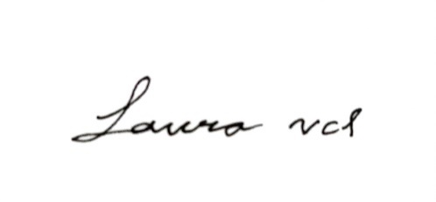

_______________________
LAURA VALENTINA CARDONA LOPEZ
CC. 1.058.843.097 de Pensilvania

